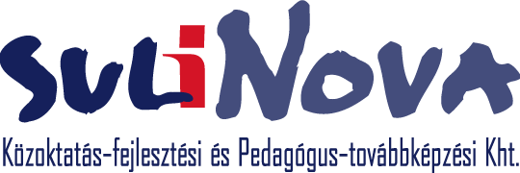 | Szervezési iroda • 1134 Budapest, Váci út 37. • Postacím: 1364 Budapest, Pf. 254.  tel.: 06-1-886-3900 • fax: 06-1-886-3910 • www.sulinova.hu

Jelentkezési Lap

Az Anyanyelvi beszédkultúra tantárgy tanítása a nyelvi előkészítő évfolyamon

című pedagógus-továbbképzési tanfolyamhoz

Továbbképzés időpontja és helyszíne: Továbbképzés időpontja és helyszíne: 2004. okt. 28-31., Toldy Ferenc Gimnázium, 1015 Budapest, Toldy Ferenc u. 9.

Részvételi díja: 38.800,- Ft

Jelentkező neve:
*Leánykori név:
*Anyja neve:
*Születési hely, idő:
Lakcím:

*Adóazonosító jel:
Milyen tantárgyat oktat?
Iskola neve és címe:

Telefonszám (amelyen napközben el lehet érni):
Költségviselő/k neve és címe (akinek a nevére és címére kiállíthatjuk a számlát/számlákat; önrész
befizetése esetén írja ide az önrész összegét is):

A *-gal jelölt adatok a felnőttképzési szerződés megkötéséhez szükségesek.
Dátum:

a költségviselő(k) (cégszerű) aláírása

A jelentkezés határideje: 2004. okt. 8.
A jelentkezéseket a beérkezés sorrendjében tudjuk elfogadni.
A tanfolyam minimum 30 fővel indul, a maximális létszám 45 fő.
A jelentkezőknek levélben küldünk visszaigazolást.
Jelentkezési lapját eljuttathatja a fenti levélcímre vagy faxszámra. Kérjük, a borítékra/faxra írja rá: Horvát Cecilia részére!
Felhívjuk figyelmét, hogy a képzés NEM bentlakásos.
A tanfolyam vidéki résztvevőinek kedvezményes szálláslehetőséget tudunk ajánlani egy, a képzés helyszínéhez közeli hotelban: 5.000,- Ft/1 ágyas szoba reggelivel, 7.000,- Ft/2 ágyas szoba reggelivel

Ügyintéző: Horvát Cecilia (horvat.cecilia@sulinova.hu)

